Logos de jeux éducatifs

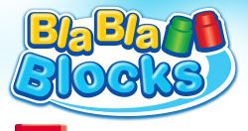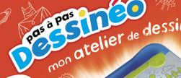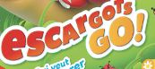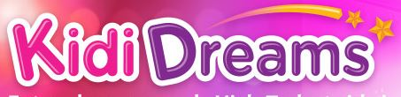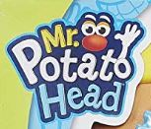

Analyse :
- Les polices larges quasi omniprésente
- Les contours larges sont majoritaires
- Les polices arrondies avec effet « bulle » sont majoritaires
- Les polices fantaisies quasi omniprésente

Essai de logo « QalamTalk »



